 | 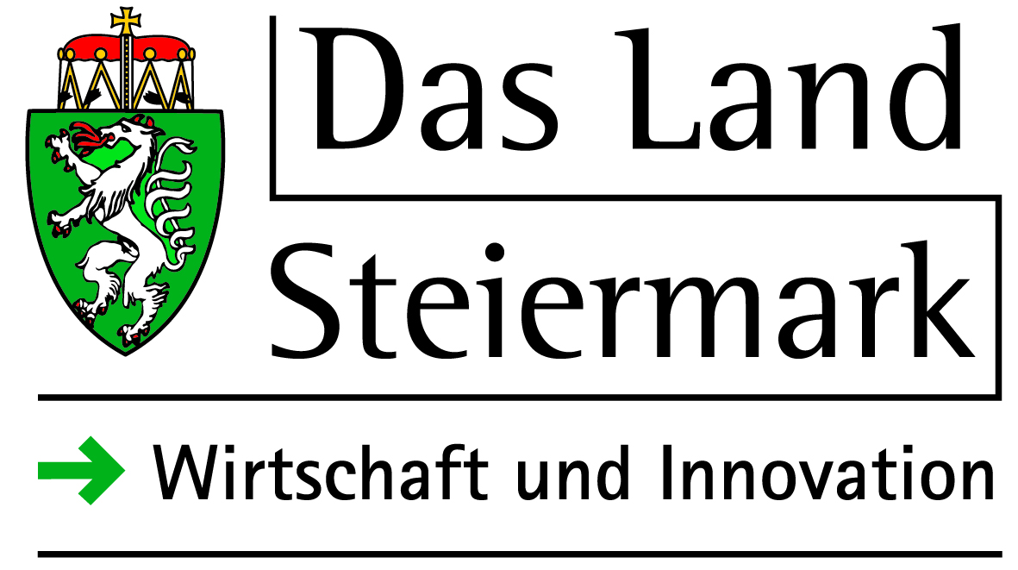

Unternehmertum auch in der Krise hoch im Kurs:
3.757 Unternehmen 2009 neu gegründet

Graz (wkpr), 28.1. 2010 – Da sich das Unternehmertum in der Steiermark mehr denn je als standhaft präsentiert hat, können das Wirtschafts- und Innovationsressort des Landes und die Wirtschaftskammer Steiermark letztlich versöhnlich auf das wirtschaftlich schwierigste Jahr seit Jahrzehnten zurückblicken. „Die Wirtschaftskrise hat der Gründungsfreudigkeit in der Steiermark keinen Abbruch getan. So wurden in der Steiermark im Jahr 2009 3.757 gewerbliche Unternehmen neu gegründet. Das sind 14,8 Unternehmen pro Tag.“ Diese Bilanz zieht Wirtschaftskammerpräsident Ulfried Hainzl aus den Ergebnissen der Neugründerzahlen 2009 in der Steiermark. Dass die Steirerinnen und Steirer dabei lediglich aus der Not eine Tugend gemacht haben, lässt Hainzl nicht gelten und weist darauf hin, dass „in Zeiten der Hochkonjunktur noch mehr Unternehmen gegründet worden sind als im abgelaufenen Jahr.“ Selbständigkeit ist im Trend und die Steiermark scheint zudem ein guter Boden für das Unternehmertum zu sein.

Nachhaltig erfolgreiche Gründer „Drei von vier Gründern sind auch nach 5 Jahren noch am Markt. Alleine dieser Umstand belegt, dass Betriebsgründungen in unserem Land nachhaltig sind“, betont Wirtschaftslandesrat Dr. Christian Buchmann und fügt hinzu, dass „besonders der Innovationsgeist der steirischen Unternehmerinnen und Unternehmer dafür verantwortlich zeichnet. Mit jedem Gründer und jeder Gründerin kommen neue Ideen auf den Markt. Viele erweisen sich nachweislich als erfolgreich.“

Gewerbe/Handwerk bei Gründungszahlen voran
Gründungsspritzenreiter im Spartenvergleich ist wie im Vorjahr das Gewerbe/Handwerk, mit 1.228 Neugründungen. Über 1.000 Neugründungen gibt es darüber hinaus in der Sparte Handel (1.072) zu verzeichnen. An dritter Stelle in diesem Ranking liegt die Sparte Information & Consulting (887). Mit einem Anteil von fast 42 % ist der Großraum Graz mit Abstand Gründungshochburg im Land.

Steiermark hat die jüngsten Gründerinnen und Gründer
Erfreulich aus steirischer Sicht ist der Umstand, dass die Steiermark die im Bundesländervergleich jüngsten Gründerinnen und Gründer hervorbringt. Im Durchschnitt ist ein Gründer in der Steiermark 36,2 Jahre alt.

Gründerinnenquote bei 40 %
Ebenfalls erfreulich ist, dass Frauen im Gründungsgeschehen weiter auf dem Vormarsch sind. Fast 40 % der 2009 gegründeten Einzelunternehmen wurden von Frauen gegründet, wobei dies nicht nur den Bereich der EPU umfasst.

Unternehmertum im Blickpunkt
„Die Menschen dieses Landes trauen am ehesten den Unternehmerinnen und Unternehmern zu, das Land aus der Krise zu führen. Dies bestätigen aktuelle Umfragen. Darum hat sich die Wirtschaftskammer Steiermark in ihrem Arbeitsprogramm auch dem Thema Unternehmertum in besonderem Maße verschrieben“, führt Präsident Hainzl aus und weist auf die Aktivitäten, die seitens der Wirtschaftskammer, vielfach auch in Kooperation mit dem Wirtschaftsressort des Landes, gesetzt werden. Diese setzen zum einen bei der aktiven Betreuung von GründerInnen und BetriebsnachfolgerInnen an, umfassen aber auch Image steigernde Maßnahmen und münden schließlich in Bereiche, die das Unternehmertum gesellschaftlich noch weiter aufwerten. Geplant ist hierbei freiwillige Zertifizierungen zu forcieren und den Unternehmerführerschein bereiter zu verankern.

Bildungsscheck für Gewerbetreibende
Eine Vorzeigemaßnahme, um das Unternehmertum in der Steiermark der Zeit zu halten, ist der seitens des Landes und der Wirtschaftskammer ins Leben gerufene Bildungsscheck, der auch etablierten Unternehmerinnen und Unternehmern die persönliche Weiterbildung schmackhaft machen soll. „Qualifizierung ist das Gebot der Stunde. Mit dem Bildungsscheck wollen die steirischen Unternehmerinnen und Unternehmer motivieren, sich auch selbst höher zu qualifizieren. Ich bin überzeugt, dass nur durch Innovation neue Wachstumsimpulse entstehen. Daher legen wir den Weiterbildungsfokus nun gezielt auf die Unternehmer“, so Mitinitiator Landesrat Buchmann. Das Wirtschaftsressort stellt dafür 500.000 € zur Verfügung. Weitere 750.000 € werden seitens der WK und des WIFI zur Verfügung gestellt.

Gründermesse
„Neben einem dichten Netzwerk an Institutionen und Betrieben, die sich mit dem Thema Gründung auseinandersetzen, ist die Gründermesse einer der Fixpunkte im Gründerunterstützungspaket des Wirtschaftsressorts des Landes, der auch im Vorjahr wieder tausende Besucher anlocken konnte und sowohl jungen Menschen als auch generell Interessierten einen tollen Überblick über die Möglichkeiten einer selbständigen Tätigkeit liefert“, ist Buchmann überzeugt. Ende Oktober 2010 folgt die Neuauflage der Gründermesse in der Grazer Stadthalle.

„Start!Klar!“ – Förderung von Spin-Offs
Mit den Förderungsprogramm „Start!Klar! – Spinn!Offs“ konnte das Land Steiermark 2009 zusätzlich zu den Gründungsförderungen einen Akzent bei der Förderung der Selbständigkeit setzen, wobei hierbei vor allem Mitarbeiter und Mitarbeiterinnen von Betrieben in den Fokus rücken, die sich mit dem Gedanken spielen, selbständig zu werden. Landesrat Buchmann umreißt die Eckpunkte wie folgt: „Ziel des Programms sind Spin-Off-Gründungen, sprich das Herauslösen und Überführen von Teilen bestehender Firmen in eigenständige Betriebe. Fördermittel stehen im Ausmaß von bis zu 30.000 € zu Verfügung.“

Persönliche Beratungen – das Gründerservice der WK
Die Wirtschaftskammer Steiermark nimmt sich seit Jahren in besonderem Ausmaß der persönlichen Betreuung von Neugründerinnen und Neugründern an. Weit über 20.000 Kurzberatungen konnten 2009 verzeichnet werden. „Das unterstreicht zum einen, dass die WK für Qualität in der Beratung steht und zum anderen, dass der überwiegenden Teil der Gründer den Weg in die Selbständigkeit wählt, um nachhaltig erfolgreich zu sein“, folgert Wirtschaftskammerpräsident Hainzl. Regelmäßig Gründerworkshops und Gründertage komplettieren das Angebot der WK im Gründerservice, das unter der Hotline 0316/601 601 direkt erreichbar ist.

Gewerbeanmeldung online
Eine besondere Serviceleistung feiert dieser Tage seinen zweijährigen Geburtstag: die Gewerbeanmeldung-Online. „Hierbei lebt die WK vor, was wir seitens der öffentlichen Hand fordern: Bessere Leistung bei weniger Bürokratie“, zeigt sich Hainzl zufrieden. Gerade in den ländlicheren Regionen der Steiermark ist das Online-Service sehr erfolgreich aufgenommen worden, das zeigen die tausenden Anmeldungen in den vergangenen beiden Jahren.

